|  |  |  |
| --- | --- | --- |
|  | ***Trabalho individual***  2º Semestre 2021 | |
| Curso: **TÉC. DESENV. SISTEMAS** | Local: **SENAI – CELSO CHARURI** | |
| Disciplina: **Banco de Dados** | Professor: **Sergio Luiz da Silveira** | |
| Aluno (a)**: ESCREVA SEU NOME AQUI** | Turma: **BOSCH** | Período / Turno:  **Tarde** |
| Instruções: **Utilize ferramenta SQL Server Management Studio para responder as questões.** | Data: **DEFINADA PELO CALENDARIO TEAMs** | |

**ORIENTAÇÃO PARA ENTREGA:**

1. **Copie e cole o SCRIPT SQL em cada resposta da questão;**
2. **Tire um print ou captura ou imagem do resultado da consulta SQL e cole abaixo do SCRIPT SQL;**
3. **Preencha a ficha com seus dados;**
4. **Salve o arquivo e poste ele no TEAMs.**
5. **NÃO ESQUEÇA DE CLICAR em ENVIAR**

35) Problema: - Quantos clientes fizeram pedido com o vendedor João?

**RESP:**

select count(distinct Cliente.Cod_Cliente) as CompraramComOJoao from Cliente

inner join Pedido on Cliente.Cod_Cliente = Pedido.Cod_Cliente

inner join Vendedor on Vendedor.Cod_Vendedor = Pedido.Cod_Vendedor

where Nome_Vendedor = 'João';

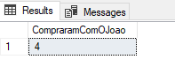

36) Problema: - Quantos clientes da cidade do Rio de Janeiro e de Niterói tiveram seus pedidos tirados com o vendedor João? (Exiba o nome das Cidades e a quantidade.)

**RESP:**

select count(distinct Cliente.Cod_Cliente) as CompraramNaCidade, Cliente.Cidade from Cliente

inner join Pedido on Cliente.Cod_Cliente = Pedido.Cod_Cliente

inner join Vendedor on Vendedor.Cod_Vendedor = Pedido.Cod_Vendedor

where Nome_Vendedor = 'João' and Cidade = 'Niterói' or Cidade = 'Rio de Janeiro' group by Cidade;

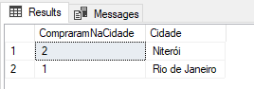

37) Problema: - Listar todo o conteúdo de vendedor

**RESP:**

select *from Vendedor;

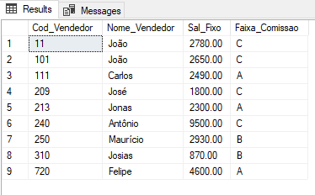

38) Que produtos participam de qualquer pedido cuja quantidade seja 10? (Exibe os nomes – **Uso consulta encadeada, utilize IN**)

**RESP:**

select distinct Produto.Descricao as Nome_Produto from Produto

inner join Item_Pedido on Produto.Cod_Produto = Item_Pedido.Cod_Produto where Quantidade in(10);

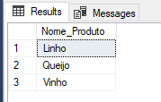

39) Quais vendedores ganham um salário fixo abaixo da média? (Exibe os nomes – **Uso consulta encadeada, utilize AVG**)

**RESP:**

select Nome_Vendedor from Vendedor where Sal_Fixo < (select avg(Sal_Fixo) from Vendedor);

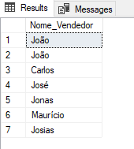

40) Problema: Quais os produtos que não estão presentes em nenhum pedido? (**Uso consulta encadeada, utilize NOT IN** )

**RESP:**

select distinct Produto.Descricao from Produto

full outer join Item_Pedido on Produto.Cod_Produto = Item_Pedido.Cod_Produto

where Produto.Cod_Produto not in(select Cod_Produto from Item_Pedido);

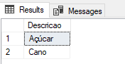

41) Problema: - Quais vendedores que só venderam produtos por grama(G)? (Exibir o Cod do Vendedor e o nome)

**RESP:**

select Vendedor.Cod_Vendedor, Vendedor.Nome_Vendedor from Vendedor

inner join Pedido on Vendedor.Cod_Vendedor = Pedido.Cod_Vendedor

inner join Item_Pedido on Pedido.Num_Pedido = Item_Pedido.Num_Pedido

inner join Produto on Item_pedido.Cod_Produto = Produto.Cod_Produto

where Unit_Produto = 'G';

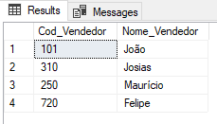

42) Problema: - Quais Clientes estão presentes em mais de TRÊS pedidos? (Exibir os nomes)

**RESP:**

select Nome_Cliente, count(pd.Cod_Cliente) as 'Numero_Pedido' from Cliente as cl

inner join Pedido as pd on cl.Cod_Cliente = pd.Cod_Cliente

group by Nome_Cliente

having count(pd.Cod_Cliente) > 3;

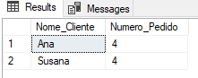

43) Problema: Adicione o produto **“PARAFUSO 🡪 Kg , valor R$1,25. Cod 108”** a tabela **PRODUTO**

**RESP:**

INSERT INTO Produto(Cod_Produto,Unit_Produto,Descricao,Valor_Unit)

VALUES

(108,'Kg','PARAFUSO',1.25);



44) Problema: - Alterar o valor unitário do parafuso de R$1,25 para R$1,62

**RESP:**

update Produto set Valor_Unit = 1.62 where Cod_Produto = 108;



45) Problema: - Exibir o nome e Salário fixo de todos os vendedores.

**RESP:**

select Nome_Vendedor, Sal_Fixo from Vendedor;

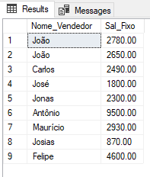

46) Problema: - Atualizar o salário fixo de todos os vendedores em 27% mais uma bonificação de R$100,00.

**RESP:**

Update Vendedor set Sal_Fixo = (1.27*Sal_Fixo +100);

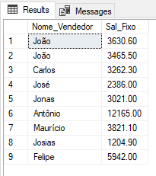

47) Problema: - Acrescentar 2,5% ao preço unitário dos produtos que estejam abaixo da média dos preços para aqueles comprados a QUILO.

**RESP:**

update Produto set Valor_Unit = (1.025*Valor_Unit) where Valor_Unit < (select avg(Valor_Unit) from Produto);

